**Koszulki z postaciami z bajek - uroczy dodatek do stylizacji**

**Planujesz uzupełnić swoją garderobę na nowy rok szkolny? Postaw na <strong>koszulki z postaciami z bajek</strong>, które sprawią, że każda Twoja stylizaja nabierze uroczego i modnego charakteru!**

**Modne koszulki z postaciami z bajek**

Motyw bajkowy, stał się obecnie jednym z popularniejszych trendów wśród nastolatków.

**Dlaczego warto postawić na koszulki z postaciami z bajek?**

Jak już wspominaliśmy, bajkowe motywy są obecnie bardzo trendy. Wraca moda na urocze, animowane grafiki, które dodają każdej stylizacji niewymuszonego uroku. Jeśli chcesz wyróżnić się na szkolnym koryatrzu, postaw na t-shirt z bohaterami ulubionej bajki. Może to być Twoja ukochana bajka z dzieciństwa, czy też produkcja, którą nawet dzisiaj chętnie oglądasz. Koszulka tego typu podkreśli Twój wyjątkowy styl.

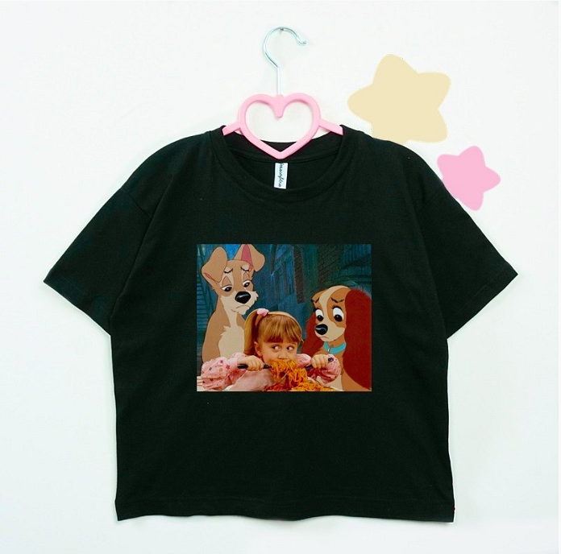

**Na co zwrócić uwagę podczas ich zakupu?**

Kupując [koszulki z postaciami z bajek](https://fesswybitnie.com/122-bajki-bluzy-koszulki), warto zwrócić uwagę na kilka kwestii. Po pierwsze, wybieraj t-shirty, które zostały uszyte z naturalnych materiałów, np. bawełny. Po drugie, zwróć uwagę na krój ubrania. Obecnie najmodniejsze są zdecydowanie modele oversize, które świetnie prezentują się zarówno z prostymi jeansami, jak i spódniczką. Po trzecie, koniecznie sprawdź jakość nadrukowanej grafiki, aby ta nie zniszczyła się już podczas pierwszego prania